**PROGRAMACION ORIENTADA A OBJETOS**

**TALLER EN CLASES**

1. Llene la tabla con los nombres de su compañero de equipo

|  |  |  |
| --- | --- | --- |
| **nombre** | **Asignacion** | **Usuario Git** |
| Richard Núñez | 1 | Richard61142 |
| Rommel Marcillo | 2,4 | DvMarc |
| Kenny Balseca | 3 | KBalseca |
|  |  |  |

1. Asegúrese de tener fijado sus credenciales de github

Ejecutar los siguientes comandos en consola que configuran las

credenciales de git:

git config --global user.name “su-nombre-de-usuario-de-github”.

git config –global user.email “su-correo-de-github”.

El nombre y correo van entre comillas

1. (Hacer este paso si no tienen un repositorio creado) El compañero con el **numero1** debe crear el repositorio y agregar a sus compañeros al mismo
2. El compañero con el **numero1** debe descargarse el proyecto base e inicializar el repositorio
3. Nos dirigimos a la carpeta del proyecto que descargamos y abrimos una consola dando clic en la barra de dirección de nuestra ventana y escribiendo cmd y presionamos ENTER.
4. En la consola escribimos el comando **git init** para crear un repositorio local.
5. Luego, en la consola escribimos el comando git remote add origin **<Link Repo>**

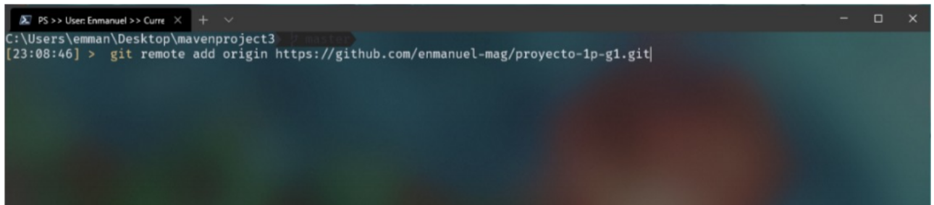

1. Luego traeremos todos los archivos del repositorio remoto

**git pull origin main**

Nota: Esto debe traer el archivo .gitignore que estaba en el repo

1. Revisamos el status del proyecto

**git status**

1. Agregamos los archivos que están de forma local al registro de archivos del git

**git add *.**

Nota: Esto no sube los cambios al repositorio, solo los añade a nuestro git local.

1. Preparamos los archivos para subir con el comando git commit que espera un mensaje que indique lo que vamos a agregar

**git commit -m “subiendo proyecto”.**

1. Subimos los cambios al repositorio

**git push -u origin master**

1. Los otros tres compañeros deben clonar el proyecto del repositorio que actualmente tiene todos los cambios.

**git clone <Link-clone-que-copiamos-del-proyecto>.**

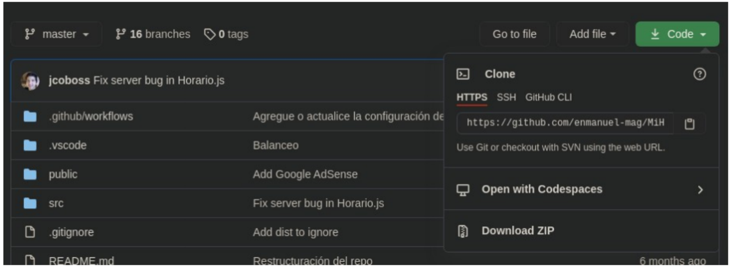

1. En le paquete VideoPlus el Compañero 2 crea la clase **Video** según lo mostrado.

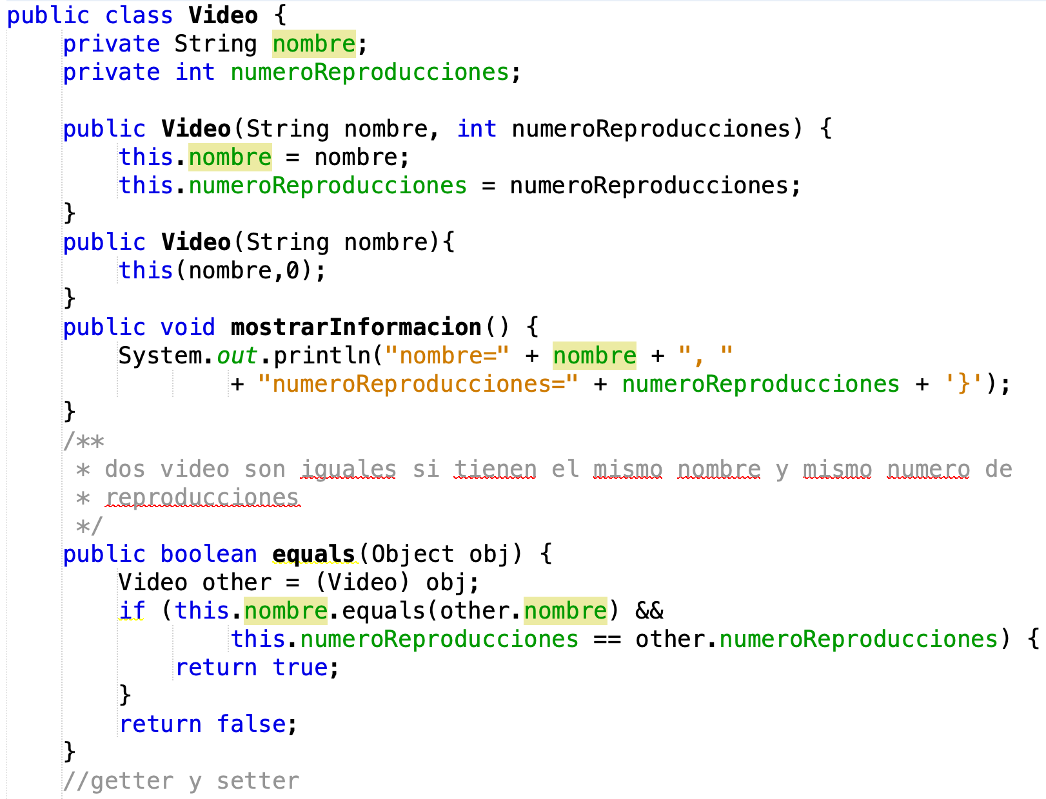

Una vez realizados los cambios los subimos al repositorio para que este disponible para nuestros compañeros. Abrimos una consola en la carpeta del proyecto y corremos los siguientes comandos

**git add .\***

**git commit -m “Se anadio el clase video”**

**git push**

1. Compañero 1, 3 y 4 deben bajarse los cambios. Abrimos una consola en la carpeta del proyecto y corremos el siguiente comando

**git pull**

Nota: Siempre antes de trabajar en el proyecto debemos descargarnos los últimos cambios del repositorio.

1. En le paquete VideoPlus el Compañero 3 crea la clase Cliente como se ve a continuación.

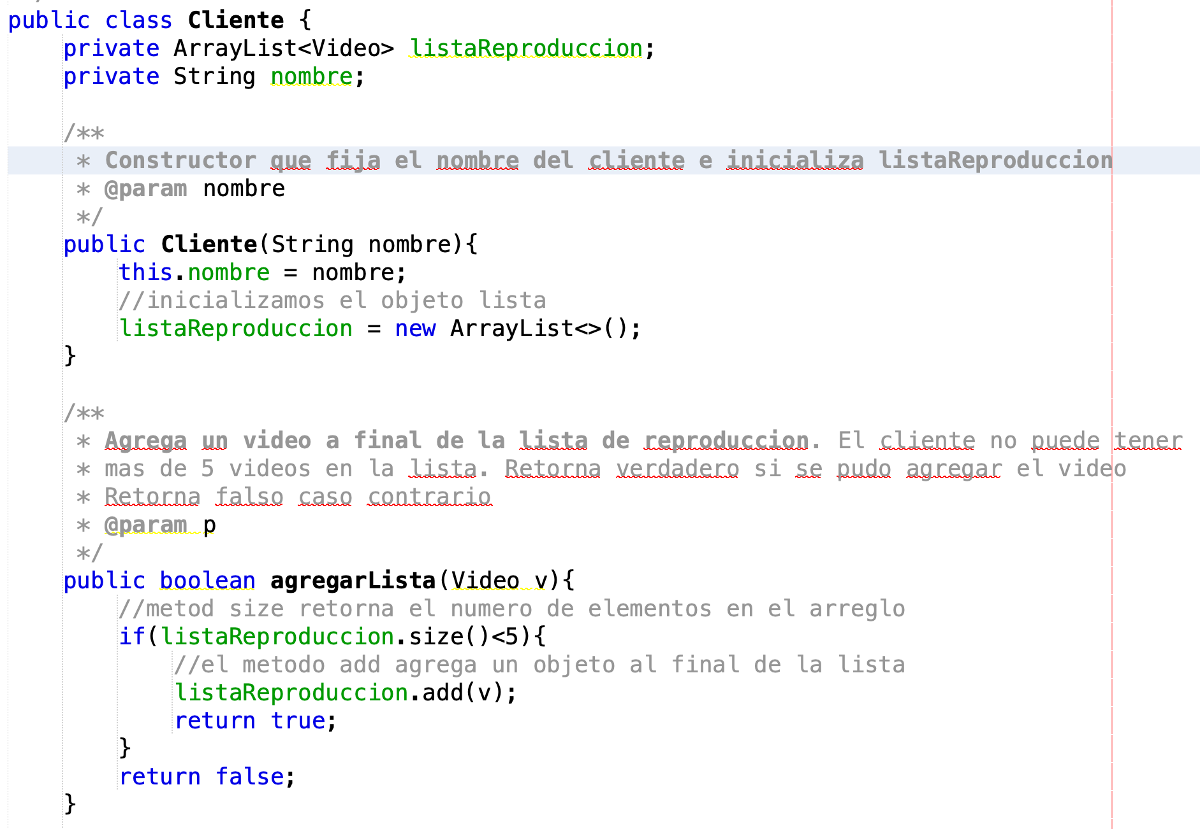

1. Una vez realizados los cambios los subimos al repositorio para que este disponible para nuestros compañeros. Abrimos una consola en la carpeta del proyecto y corremos los siguientes comandos

**git add .\***

**git commit -m “Se anadio el clase Cliente”**

**git push**

1. Compañero 1, 2, 3 deben bajarse los cambios. Abrimos una consola en la carpeta del proyecto y corremos el siguiente comando

**git pull**

1. El compañero 4 en la clase Cliente debe agregar el método **reproducir** según las instrucciones a continuación. Una vez terminado sus cambios debe subirlos al repositorio

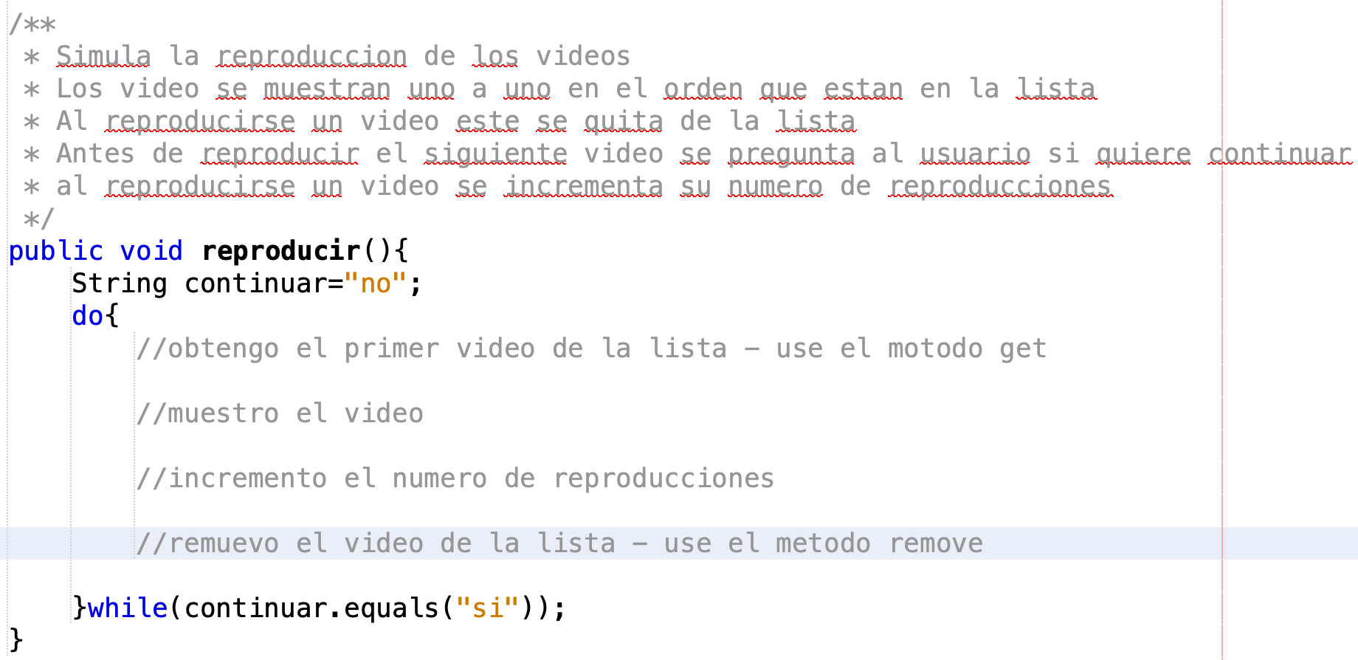

1. El compañero 1 debe completar el método main de la clase **VIDEOPLUS según las instrucciones dadas y subir sus cambios.**
2. **TODOS. Actualizar su copia local el repositorio y ejecutar el proyecto**

**Anexo**

**Manual GIt:** [**https://drive.google.com/file/d/13eTM0UaDUJbFvBv4pPm22ZaH_PV9QbsE/view?usp=sharing**](https://drive.google.com/file/d/13eTM0UaDUJbFvBv4pPm22ZaH_PV9QbsE/view?usp=sharing)

**ArraLyst Sintaxis**

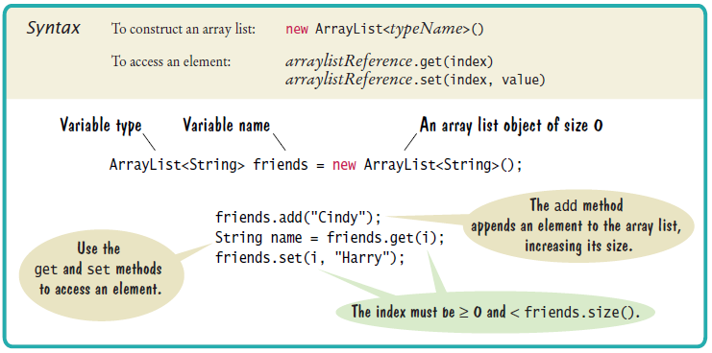

**Métodos ArrayList**

